Применение лазерно-оптических и микрофлюидных методов для исследования взаимодействия клеток крови в среде с эндотелиальными клетками
Капков А.А.,¹, Семенов А.Н.², Ермолинский П.Б.¹, Луговцов А.Е.¹, Приезжев А.В.¹
Студент, 2 курс магистратуры
¹Московский государственный университет имени М.В.Ломоносова,
физический факультет, Москва, Россия
²Московский государственный университет имени М.В.Ломоносова,
биологический факультет, Москва, Россия
E–mail: arseniy.ka@mail.ru

Эндотелиальные клетки (ЭК) составляют внутреннюю поверхность артерий, вен и капилляров и поэтому напрямую взаимодействуют с различными компонентами крови. Взаимодействие между ЭК и эритроцитами имеет важное значение, поскольку многие гемореологические нарушения сопровождаются повышенной адгезией эритроцитов к ЭК сосудов в организме человека. На сегодняшний день механизмы этой патологии до конца не изучены [1-3]. Лазерные методы позволяют неинвазивно исследовать особенности взаимодействия ЭК и эритроцитов [4]. Данная работа направлена ​​на исследование оптическими методами in vitro влияния ЭК на микрореологические свойства эритроцитов, в частности, на их спонтанную агрегацию и деформацию сдвига.
Мы проводили эксперименты с образцами свежей крови, взятой из локтевых вен 10 добровольцев. Эндотелиальные клетки пупочной вены человека (HUVEC) культивировались и выращивались в Институте биологии развития им. Н.К. Кольцова РАН. Затем клетки помещались внутрь микрофлюидных каналов, которые использовались в оптических методах. Впоследствии для активации ЭК использовались активаторы: фактор некроза опухоли–альфа (ФНО) и аденозиндифосфат (АДФ), как описано в [4-7]. В наших экспериментах мы использовали лазерную агрегометрию, основанную на диффузном рассеянии света от образцов цельной крови, которая позволяет получить параметр критического напряжения сдвига (critical chear stress – CSS), характеризующий гидродинамическую прочность агрегатов эритроцитов [8]. Анализируя зависимость лазерного света, рассеянного суспензией эритроцитов при различных напряжениях сдвига, мы измерили CSS агрегатов RBC в микроканале, покрытом слоем ЭК. Для оценки влияния эндотелия на деформируемость эритроцитов мы использовали метод лазерной эктацитометрии, который позволяет измерять индекс удлинения (elongation index – EI) эритроцитов в сдвиговом потоке. Все измерения проводились с образцами крови 10 доноров при температуре 37 ° C, что соответствует физиологическим условиям в организме человека.
Эксперименты, проведенные с помощью лазерной агрегометрии, показали снижение параметра CSS при покрытии стенки канала ЭК (примерно на 40 ± 12% ниже, чем при контроле). В качестве контрольного образца использовались аналогичные микроканалы без введения ЭК. Были проведены измерения без ЭК (контроль), затем с кюветами, покрытыми ЭК до и после активации.
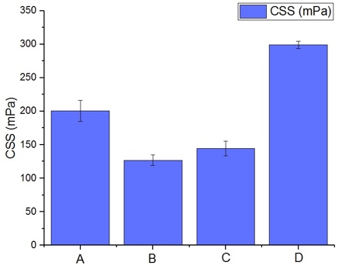
Рис.1: Слева направо: параметр CSS, измеренный в кюветах с контролем (A) и в кюветах, покрытых ЭК без активации (B), активированных ФНО (C) и активированных АДФ (D).
Вторая гистограмма показывает изменение деформируемости эритроцитов в зависимости от наличия ЭК. Видно, что способность эритроцитов к деформации под действием напряжения сдвига несколько снижается в присутствии ЭК (на 13 ± 5% ниже, чем в контроле).
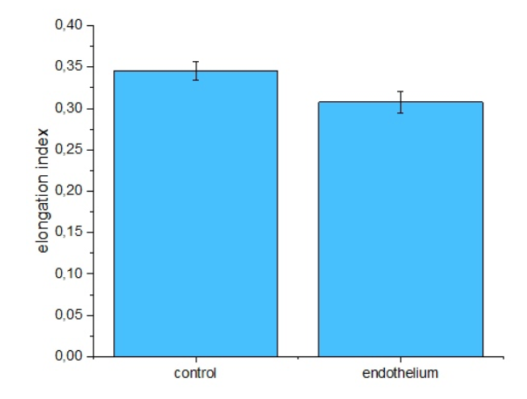
Рис.2: Параметр EI, измеренный в кюветах с контролем (1-й столбец) и с ЭК (2-й столбец).
Было обнаружено, что наличие неактивированных эндотелиальных клеток на стенках канала кюветы снижает показатель CSS – гидродинамической прочности агрегатов – на 40 ± 12% ниже, чем при контроле. При активировании эндотелиальных клеток параметр CSS увеличивается на 16 ± 4% (в случае ФНО) и 50 ± 7% (в случае АДФ) по сравнению с неактивированными клетками. EI, характеризующих деформируемость эритроцитов под действием сдвигового напряжения, понижается на 13 ± 5% ниже, чем при контроле в случае неактивированных ЭК, покрывающих стенки канала кюветы. Мы полагаем, что этот процесс происходит из-за адгезии эритроцитов к эндотелиальному слою. Наша дальнейшая работа будет направлена ​​на более детальное изучение взаимодействия активированных ЭК с различными компонентами крови.
Работа поддержана Российским фондом фундаментальных исследований (грант № 19-52-51015).
Литература
[1] Wautier J. L., Wautier M. P., Molecular basis of erythrocyte adhesion to endothelial cells in diseases // Clin. Hemorheol. Microcirc. 2013. Vol. 53. №. 1–2. PP. 11–21.
[2] Yedgar S., Kaul D. K., Barshtein G. RBC adhesion to vascular endothelial cells: More potent than RBC aggregation in inducing circulatory disorders // Microcirculation. 2008. Vol. 15. №. 7. PP. 581–583.
[3] Kucukal E., Quinn E. Red blood cell adhesion to ICAM-1 is mediated by fibrinogen and is associated with right-to-left shunts in sickle cell disease // Blood Adv. 2020. Vol. 4. №. 15. PP. 3688–3698.
[4] Hocheng H., Tseng C. Mechanical and optical design for assembly of vascular endothelial cells using laser guidance and tweezers // Opt. Commun. 2008. Vol. 281. №. 17. PP. 4435–4441.
[5]. Wagner M. C., Eckman J. R., Wick T. M. Sickle cell adhesion depends on hemodynamics and endothelial activation // J. Lab. Clin. Med. 2004. Vol. 144. №. 5. PP. 260–267.
[6] Brown M. D., Wick T. M., Eckman J. R. Activation of vascular endothelial cell adhesion molecule expression by sickle blood cells // Pediatr. Pathol. Mol. Med. 2001. Vol. 20. №. 1. PP. 47–72.
[7] Hess C. N., Kou R., Johnson R. P., Li G. K., Michel T. ADP signaling in vascular endothelial cells: ADP-dependent activation of the endothelial isoform of nitric-oxide synthase requires the expression but not the kinase activity of AMP-activated protein kinase // J. Biol. Chem. 2009. Vol. 284. №. 47. PP. 32209–32224.
[8] Lee K.,Kinnunen M., Danilina A.V., Ustinov V.D., Shin S., Meglinski I., Priezzhev A.V. Characterization at the individual cell level and in whole blood samples of shear stress preventing red blood cells aggregation // J. Biomech. 2016. V. 49, № 7. PP. 1021–1026.

